专项突破四 电路识别与设计

一、串并联电路的识别
1. (2019菏泽)下列电路中两个灯泡都能够独立工作的是( )
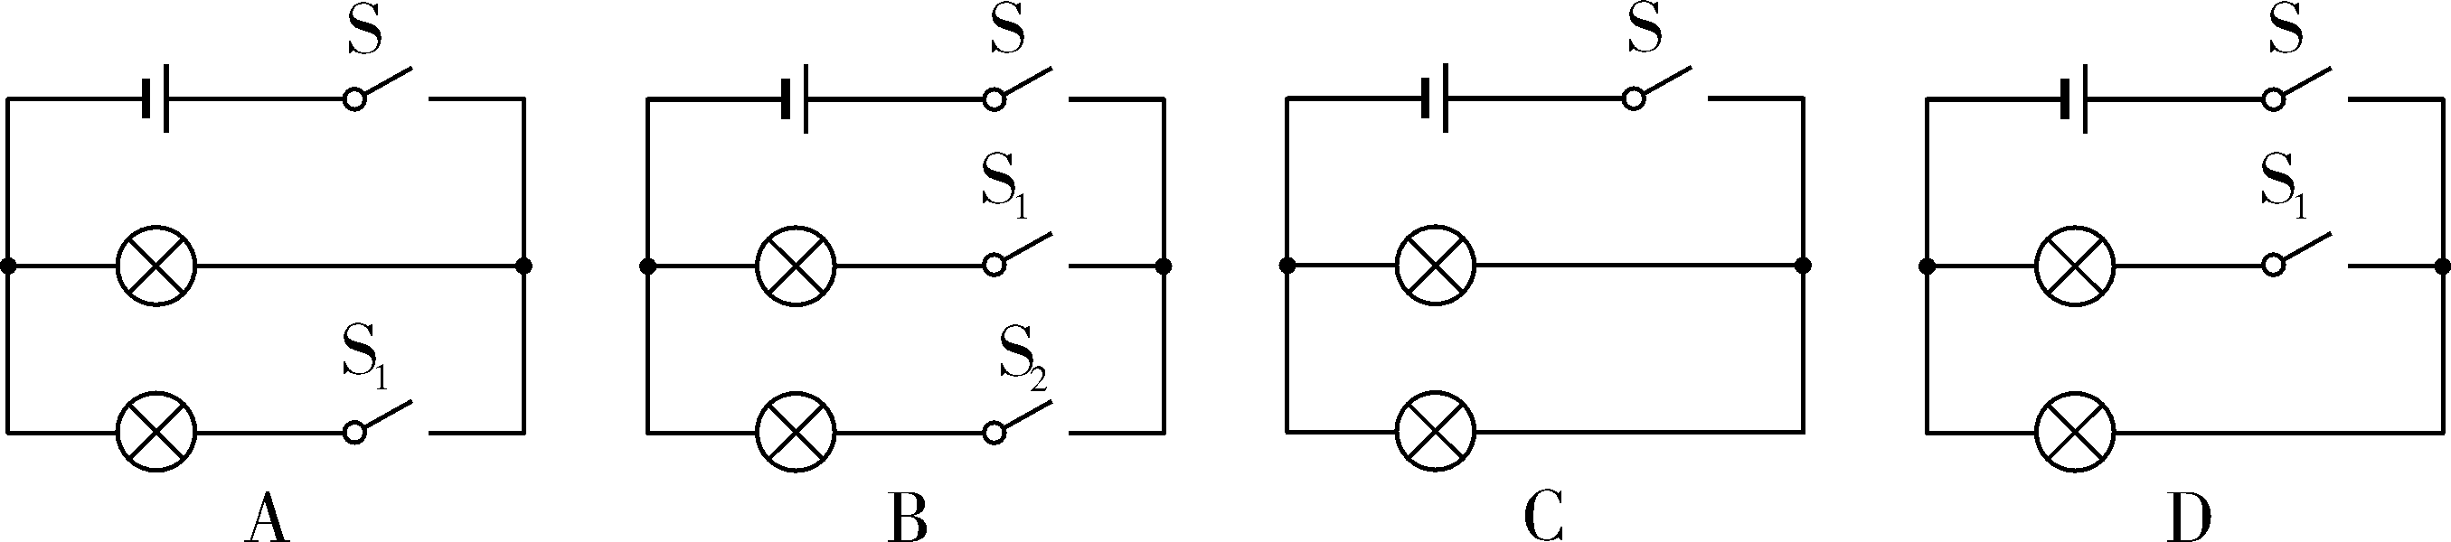
2. (2019河池)如图所示的电路中，如果闭合S₁、S_{2,} 则下列判断正确的是( )
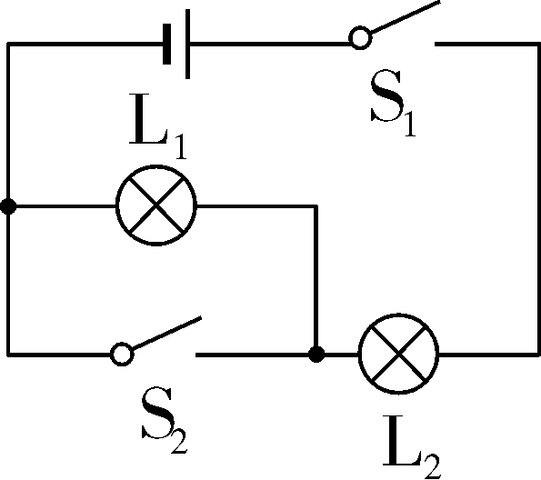
第2题图

A. 灯L₁、L₂都亮
B. 灯L₁、L₂都不亮
C. 灯L₂不亮，灯L₁亮
D. 灯L₁不亮，灯L₂亮
3. (2019邵阳)在如图中，要使L₁与L₂串联，在“○”处接入电流表或电压表，测量电路中的电流、L₁两端的电压．以下做法正确的是( )
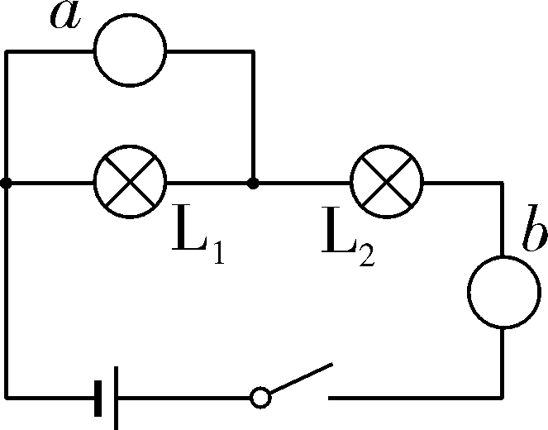
第3题图
A. a为电流表，b为电流表
B. a为电压表，b为电流表
C. a为电流表，b为电压表
D. a为电压表，b为电压表
4. (2019湘潭)如图是电吹风的简化电路图，其中是吹风机，R是电热丝．由电路图可知( )
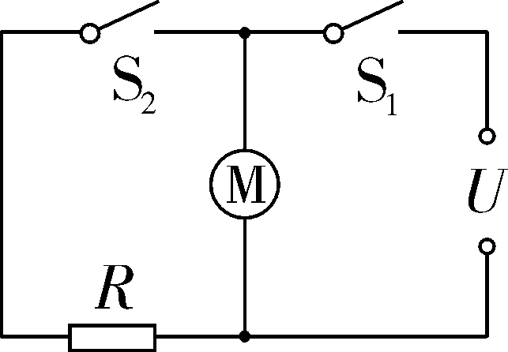
第4题图
A.只将开关S₁闭合时，吹出的是热风
B. M和R是串联在电路中的
C. 将S₁和S₂都闭合，吹出的是热风
D. 开关S₂可以控制整个电路
5. (2018江西)华灯初上，路灯的连接方式是________联，回到家中，按下开关，电灯亮了，开关与电灯的连接方式是________联.
6. (2018长春)如图所示，某手机移动电源(俗称充电宝)有两个输出端，通过电源线可以单独或同时为手机充电，这两个输出端的连接方式是________联；用移动电源为手机充电时，手机相当于电路中的________.
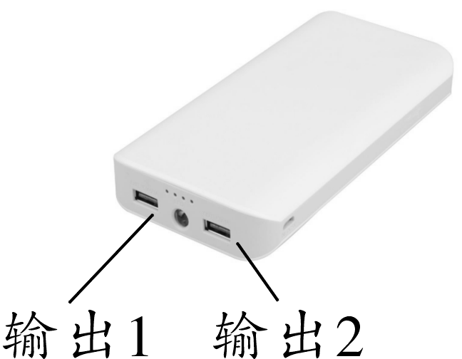
第6题图
7. (2017龙东)如图所示的电路中，若同时闭合开关S₁和S₃、断开S₂，电阻R₁与R₂是________的；若只闭合开关S₂，电阻R₁与R₂是________的．(均选填“串联”或“并联”)
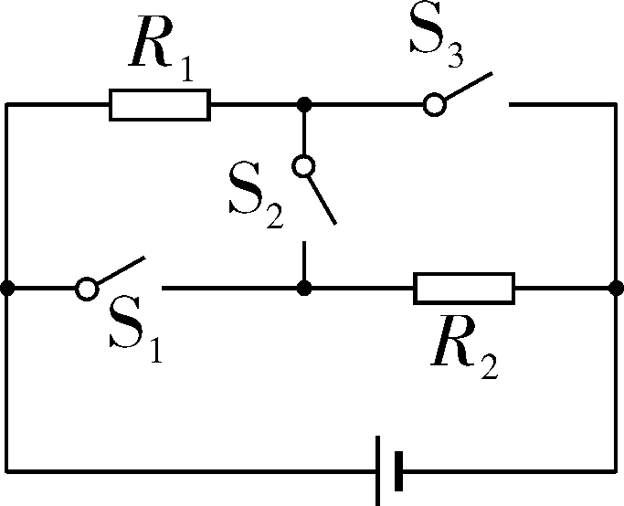
第7题图

二、电表测量对象判断
8. (2019绥化)下面四幅电路图中，仪表使用正确的是( )
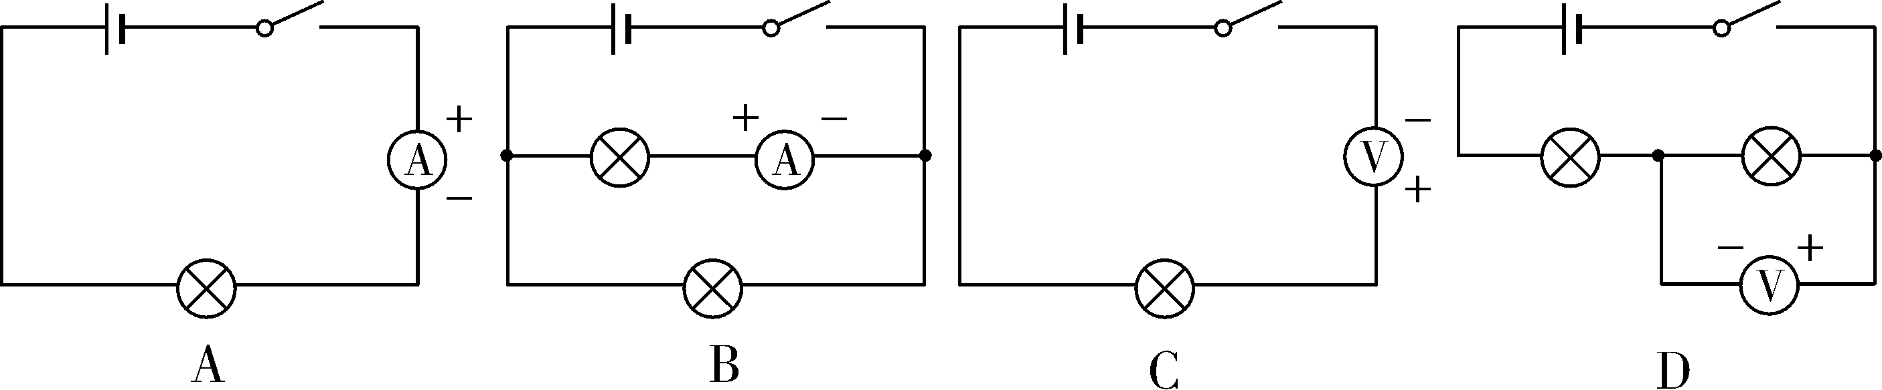
9. (2018益阳)在如图所示电路中，闭合开关后电压表测量的是( )
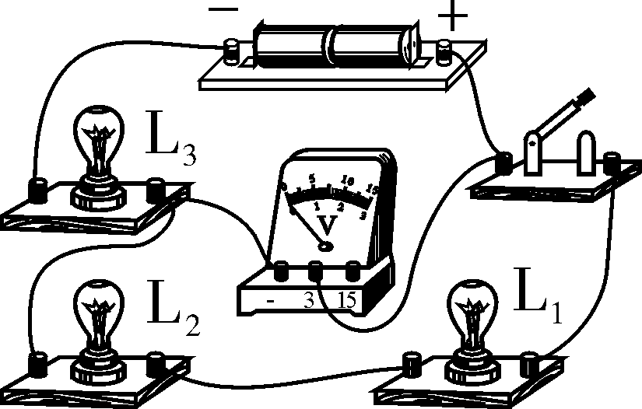
第9题图
A. L₁两端的电压
B. L₁和L₂两端的电压
C. L₃和电源两端的电压
D. 电源两端的电压
10. (2017广安)如图所示的电路，闭合开关S，定值电阻R₁与R₂的连接方式是________；电流表测的是定值电阻________的电流．
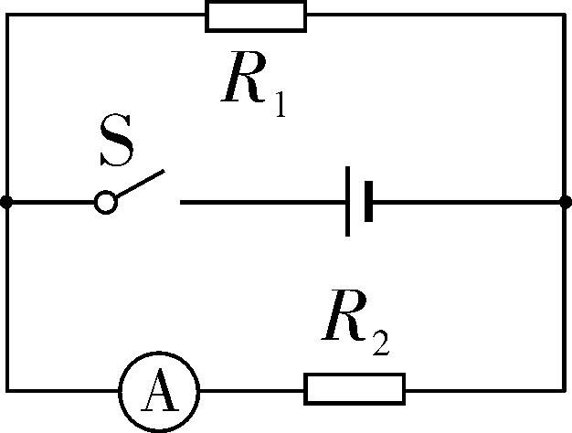
第10题图

三、家庭电路中的串、并联关系
11. (2019绵阳)正确使用插线板是安全用电的要求．使用如图所示的插线板时发现：只有开关闭合时，指示灯才能发光，插孔才能提供工作电压；即使指示灯损坏，开关闭合插孔也能提供工作电压．根据上述现象，插线板内线路及与电源连接方式是( )
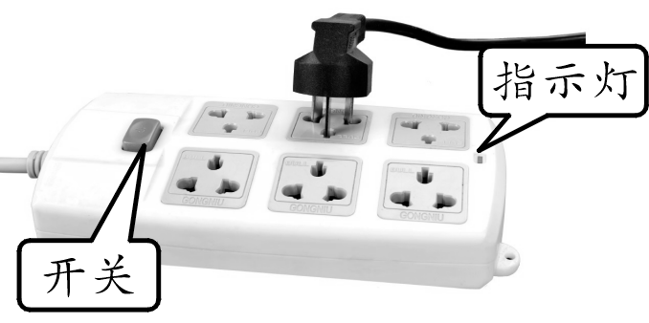
第11题图
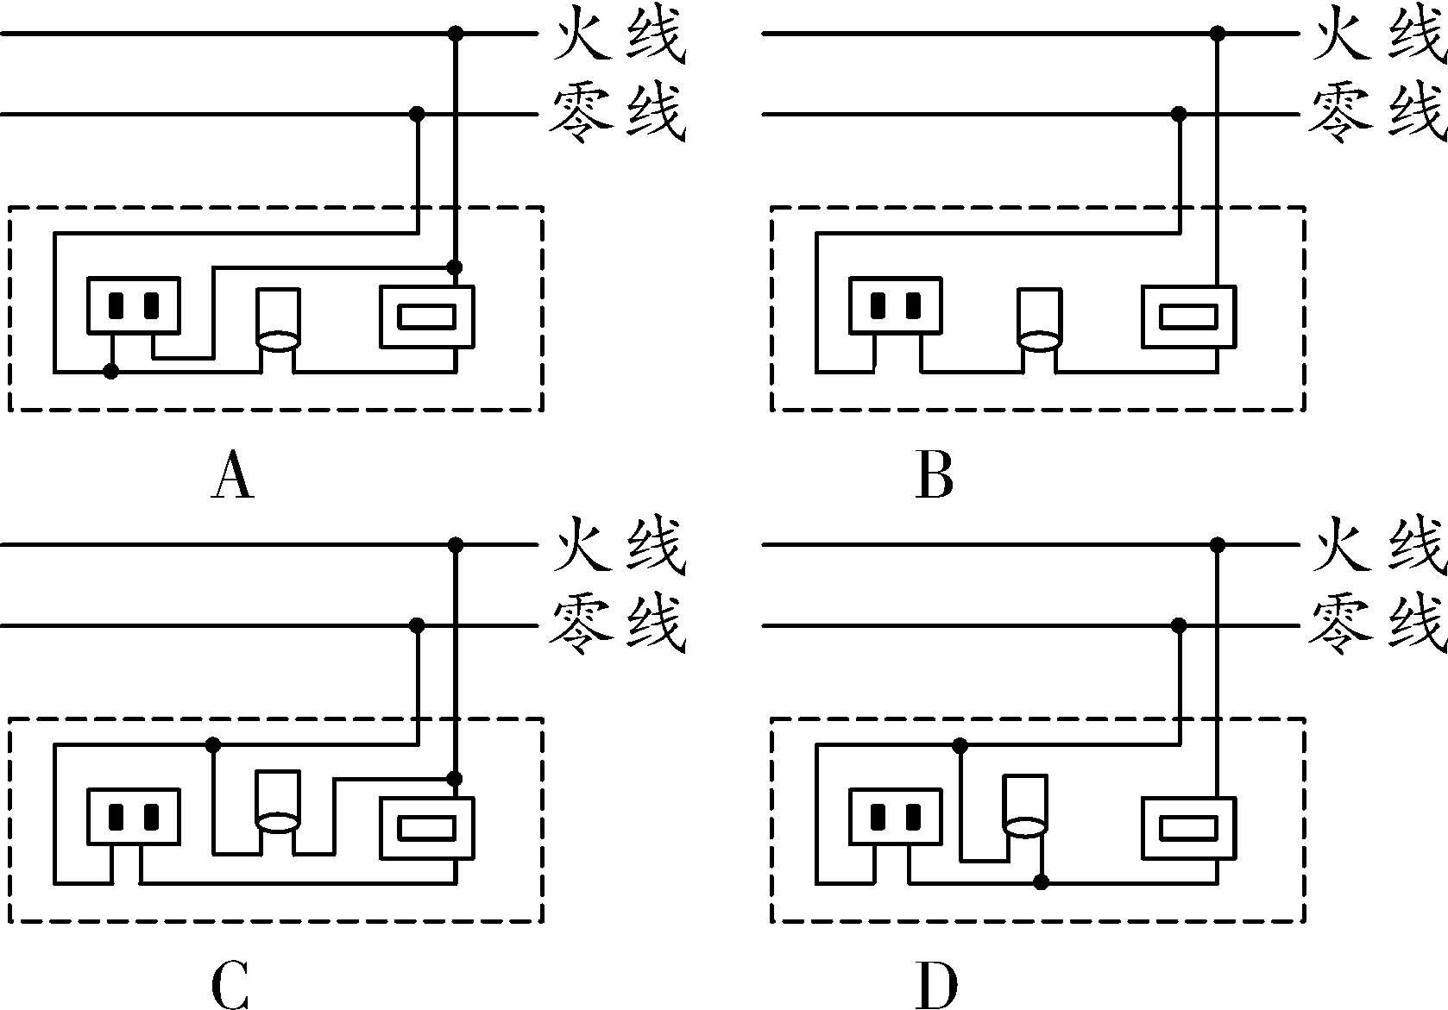

四、电路设计
12. (2019北部湾经济区)如图所示，某一型号的锁设置了三种打开方式：密码(S₁)，特定指纹(S₂)或应急钥匙(S₃)，三者都可以单独使电动机M工作而打开门锁．下列电路设计符合要求的是( )
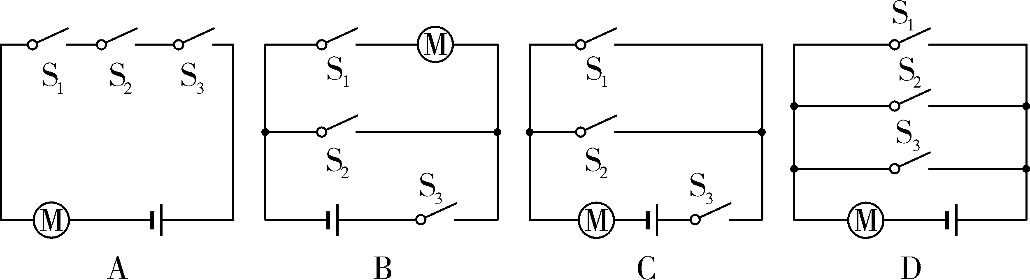
13. (2019镇江)常用智能手机是通过指纹开关S₁或密码开关S₂来解锁的，若其中任一方式解锁失败后，锁定开关S₃均会断开而暂停手机解锁功能，S₃将在一段时间后自动闭合而恢复解锁功能．若用灯泡L发光模拟手机解锁成功，则符合要求的模拟电路是( )
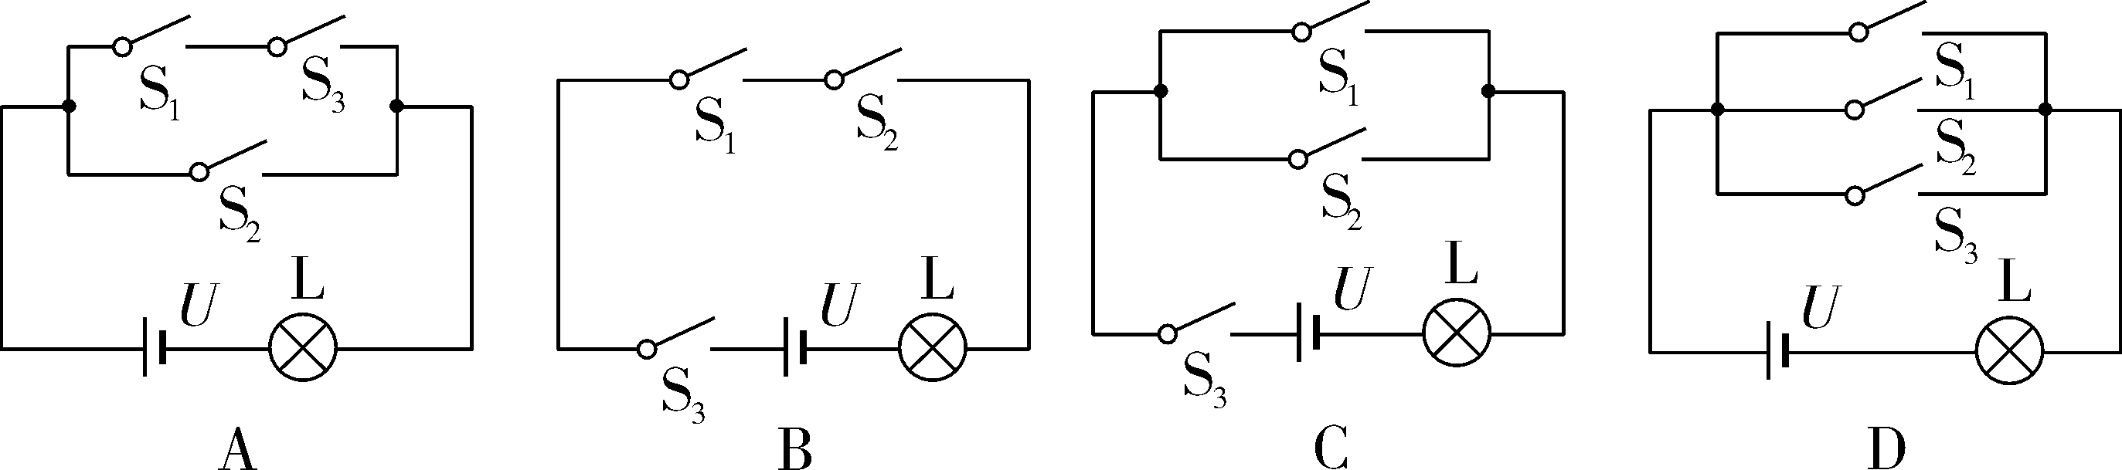
14. (2019潍坊)某款售水机可通过刷卡(闭合“感应”开关)或投币(闭合“投币”开关)接通供水电机取水；光线较暗时“光控”开关自动闭合，提供照明．下列简化电路中符合要求的是( )
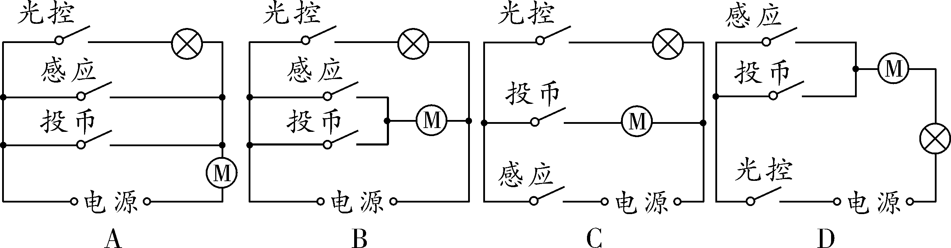
15. (2019常德)小强把台灯的插头插在插座上，插座上有一个开关S₁和一个指示灯L₁.台灯开关和灯泡用S₂、L₂表示；当只闭合S₂时，台灯不发光；当只闭合S₁时，指示灯发光，再闭合S₂时，台灯发光；如果指示灯损坏，S₁和S₂都闭合，台灯也能发光．下图中设计的电路符合要求的是( )
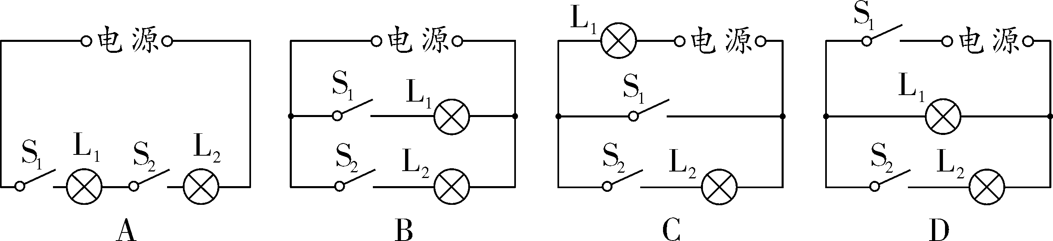
16. (2019威海)小明为自家的花卉大棚设计了一套智能电路管理系统，整个电路的通断可以通过手动控制开关S₁或手机远程控制开关S₂实现．当大棚内光线较暗时，光控开关S₃自动闭合，接通灯泡；当需要给大棚通风时，闭合开关S₄，启动风机．灯泡和风机均可独立工作，以下简化电路图符合要求的是( )
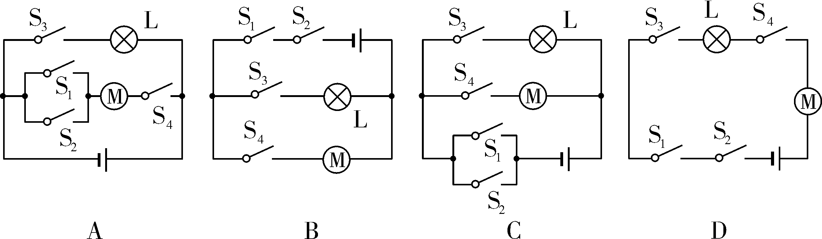
17. (2019温州)小明要为自行车设计一种“雾灯”，以提示过往的行人和车辆．要求工作时灯泡能持续交替闪烁．忽略弹性衔铁和电磁铁线圈电阻，下列电路中符合设计要求的是( )
